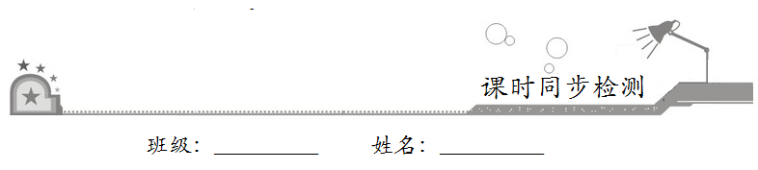
第六章 平面向量及其应用
6.2.1向量的加法运算

- 基础巩固
1．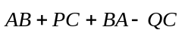的化简结果是（ ）
A．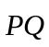 B．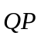 C．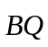 D．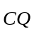
【答案】A
【详解】
解：∵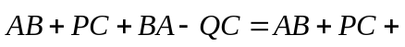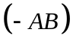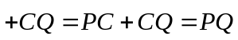；
2．下列命题中正确的个数有（ ）
①向量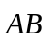与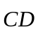是共线向量，则A、B、C、D四点必在一直线上；②单位向量都相等；③任一向量与它的相反向量不相等；④共线的向量，若起点不同，则终点一定不同．
A．0 B．1 C．2 D．3
【答案】A
【详解】
对于①，若向向量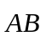与是共线向量，则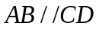，或A,，，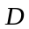在同条直线上，故①错误；
对于②，因为单位向量的模相等，但是它们的方向不一定相同，所以单位向量不一定相等，故②错误；
对于③，相等向量的定义是方向相同模相等的向量为相等向量，而零向量的相反向量是零向量，因为零向量的方向是不确定的，可以是任意方向，所以相等，故③错误；
对于④，比如共线的向量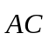与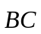(A,B,C在一条直线上)起点不同，则终点相同，故④错误.
3．已知中，点在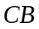的延长线上，且满足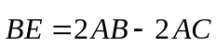，则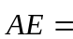（ ）
A．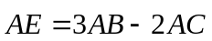 B．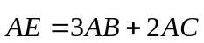
C．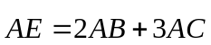 D．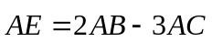
【答案】A.
【详解】
因为在中，点在的延长线上，且满足，
所以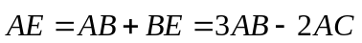，
4．若为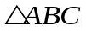的边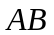的中点，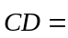（ ）
A．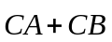 B．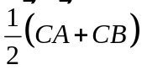 C．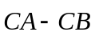 D．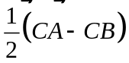
【答案】B
【详解】
因为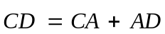，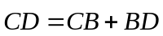，
所以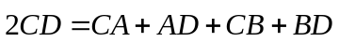，
又因为为的边的中点，所以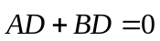，
所以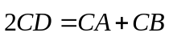，即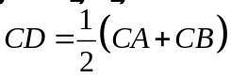.
5．在平行四边形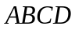中，设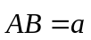，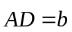，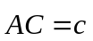，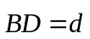，下列式子中不正确的是（ ）
A．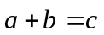 B．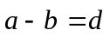 C．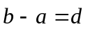 D．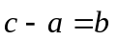
【答案】B
【详解】
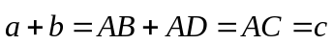;
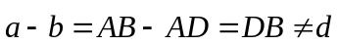;
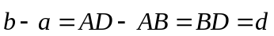;
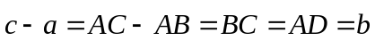
6．如图，向量，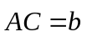，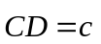，则向量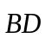可以表示为（）
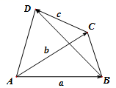
A．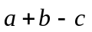
B．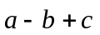
C．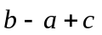
D．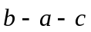
【答案】C
【详解】
依题意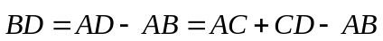，即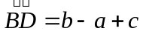，故选C.
7．已知为三角形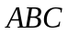所在平面内一点，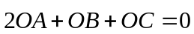，则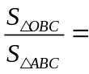（ ）
A． B． C． D．
【答案】C
【详解】
取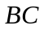边中点，连接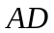，由，得
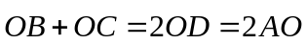，所以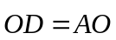，所以是的中点，
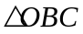与有相同的底边，它们的高之比即为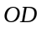与的比为，
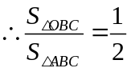
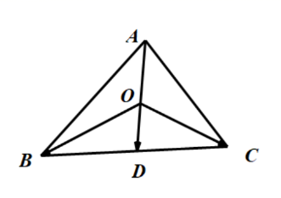
8．如图，在梯形ABCD中，AB//CD，AB⊥AD，AB＝2AD＝2DC，E是BC的中点，F是AE上一点，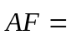2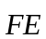，则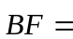（ ）
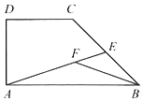
A．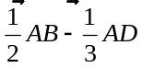 B．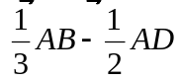
C．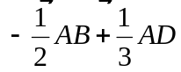 D．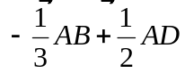
【答案】C
【详解】
由梯形ABCD中，ABCD，AB⊥AD，AB＝2AD＝2DC，E是BC的中点，F是AE上一点，2，
则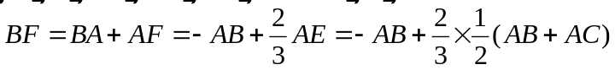
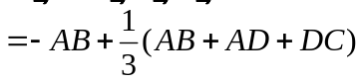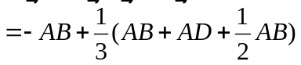
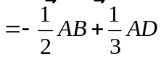；
9．（多选）给出下面四个命题，其中是真命题的是（ ）
A．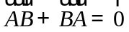 B．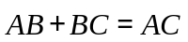 C．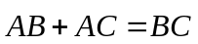 D．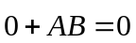
【答案】AB【详解】
因为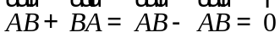，正确；
，由向量加法知正确；
，不满足加法运算法则，错误；
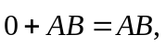，所以错误.
10．（多选）如图，在平行四边形中，下列计算正确的是（ ）
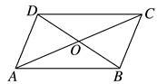
A．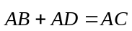 B．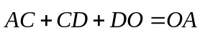
C．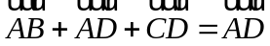 D．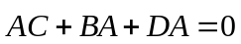
【答案】ACD
【详解】
由向量加法的平行四边形法则可知，故A正确；
，故B不正确；
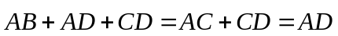，故C正确；
，故D正确.
11（多选）如图，在平行四边形中，下列计算正确的是( )
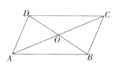
A．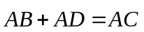 B．
C．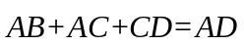 D．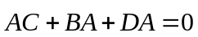
【答案】AD
【详解】
由向量加法的平行四边形法则可知，故A正确；
，故B不正确；
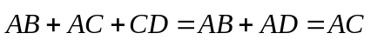，故C不正确；
，故D正确．
12（多选）在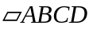中，设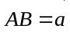，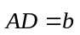，，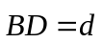，则下列等式中成立的是（ ）
A．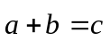 B．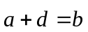 C．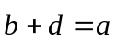 D．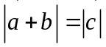
【答案】ABD
【详解】
由向量加法的平行四边形法则，知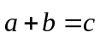成立，
故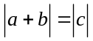也成立；
由向量加法的三角形法则，知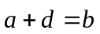成立，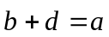不成立.
- 拓展提升
13．如图，已知正方形的边长等于单位长度1，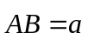，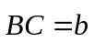，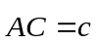，试着写出向量.
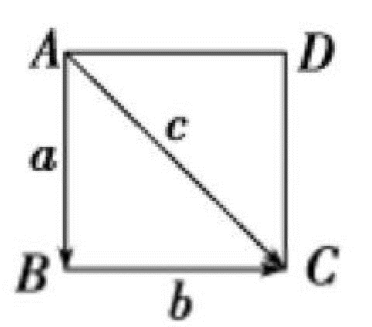
（1）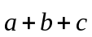；
（2）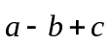，并求出它的模.
【答案】（1）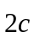；（2）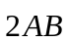，2.
【详解】
（1）；
（2）.
∴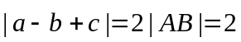.
14．已知三角形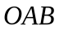中，点在线段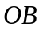上，且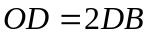，延长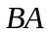到，使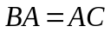.设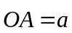，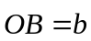.
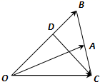
（1）用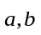表示向量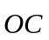，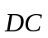；
（2）设向量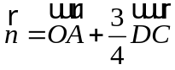，求证：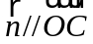，并求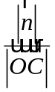的值
【答案】（1）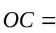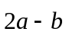，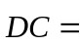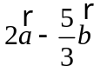（2）证明见解析；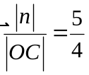
【详解】
解：（1）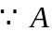为的中点，
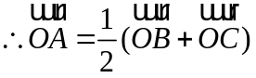，
可得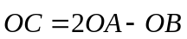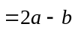，
而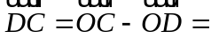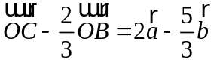
（2）由（1）得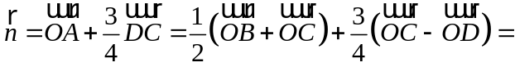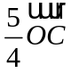
故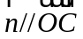，故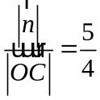
15．如图所示，已知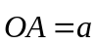，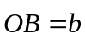，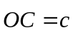，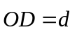，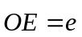，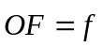，试用、、、、、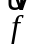表示下列各式：
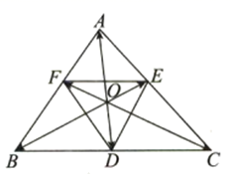
（1）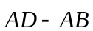；
（2）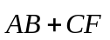；
（3）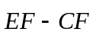.
【答案】（1）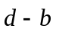；（2）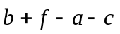；（3）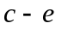.
【详解】
（1）；
（2）；
（3）.

